Эволюция микроструктуры, фазовая диагрмма и диэлектрические спектры системы (1-x)NaNbO₃-xSr₂Nb₂O₇
Зубарев Ярослав Юрьевич
Аспирант
Южный Федеральный Университет,
физический факультет Ростов-на-ДонуРоссия
E-mail: yzubarev@sfedu.ru
Представлены результаты исследования диэлектрических свойств твердых растворов, ТР, бинарной системы (1-x)NaNbO₃-xSr₂Nb₂O₇ (в широких интервалах температур (300 – 973К) и частот (75кГц-5МГц)), неизоструктурность крайних компонентов которой может определить своеобразие кристаллической, зеренной структур, и, как следствие, макросвойств ТР.
NaNbO₃ - антисегнетоэлектрик со структурой типа перовскита[1] с ромбическим типом элементарной ячейки, принадлежащей к пространственной группе Pbma; Sr₂Nb₂O₇ - сегнетоэлектрик со слоистой перовскитоподобной структурой[2] с общей химической формулой A_{n}B_{n}O_{3n+2} (n-толщина перовскитового слоя, равная количеству октаэдров ВО₆), элементарная ячейка которого ромбически искажена и принадлежит к пространственной группе Cmc2₁.
На рис.1 представлена эволюция зеренного строения ТР системы. Видно, что микроструктура NaNbO₃- изометрическая; кристалиты имееют форму куба, вследствие чего на плоскости аншлифа наблюдаются различные сечения куба; упаковка кристалитов плотная, неоднородная(тип I). В Sr₂Nb₂O₇ кристалиты имеют игольчатую форму, хаотически ориентированы в пространстве(тип II) При повышении концентрации Sr₂Nb₂O₇ в системе наблюдается переход от одного типа микроструктуры (I) к другому (II).
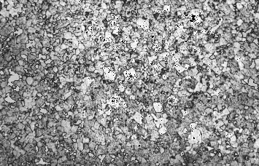 | 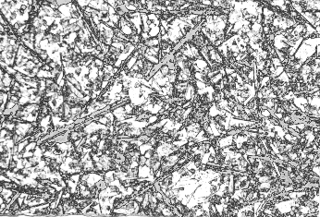 | 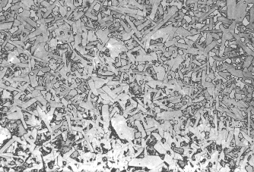 | 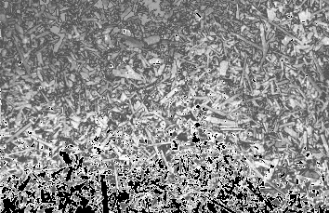
а | б | в | г
Рис. 1. Эволюция микроструктуры ТР (1-x)NaNbO₃ - xSr₂Nb₂O₇). На рисунках x=0,075 (а), x=0,20 (б), x=0,80 (в), x=1,0 (г). Фотографии приведены с увеличением 300
Рис. 2. Фазовая диаграмма системы (1-x)NaNbO₃ - xSr₂Nb₂O₇. Обозначения приведены в тексте.

На рис.2 представлена фазовая диаграмма исследованной системы, на которой отмечены типы микроструктур, наблюдавшиеся в керамиках. Определены области значений х, где сосуществуют оба типа I и II (“квазиморфотропные” области).
Заметим, что появление зерен игольчатой формы имеет место в однофазной перовскитовой области систем, простирающейся до x=0,2 [3]. Учитывая, что в интервале 0,2≤x≤1,0 в системах последовательно кристаллизуются слоистые структуры, отвечающие формуле A_{n}B_{n}O_{3n+2} с n=12÷4, можно предположить существование в перовскитовом поле кластеров слоистых структур, размер и количество которых увеличиваются по мере продвижения “вглубь” систем. (На рис.2 обозначены слоистые структуры: С(1) – при n=12, C(2) – при n=10, С(4) – при n=5, С(5) – при n=4.5, C(6) – при n=4; П – перовскитовая фаза).
На рис.3 представлены результаты исследования диэлектрических характеристик. Детальный анализ показал, что диэлектрические спектры всех ТР характерны для сегнето– антисегнетоэлектрических веществ с максимумом ε/ε₀ в точке Кюри, Тк. С увеличением х значения ε/ε₀ и Т_{К} снижаются в П-области, что объясняется развитием кристаллохимического беспорядка в системе.
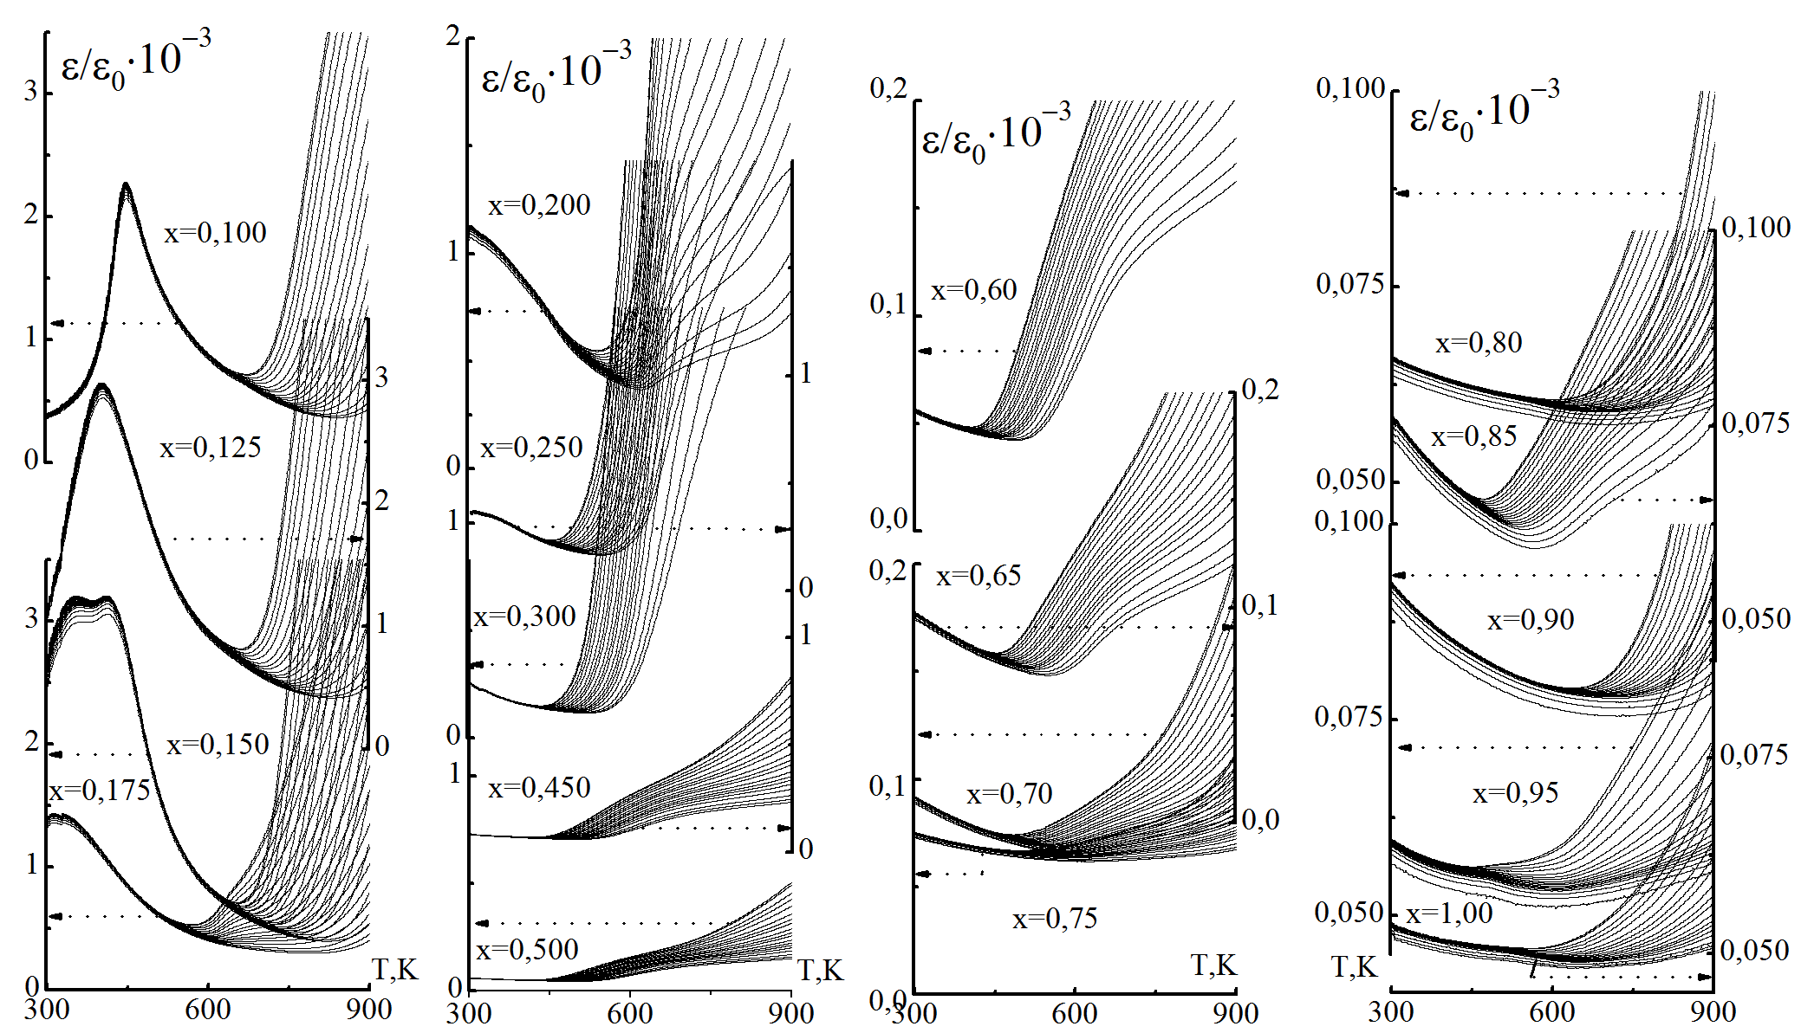
Рис.3. – Зависимости относительной диэлектрической проницаемости, ε/ε_{0,} ТР
Полученные данные необходимо использовать при разработке функциональных материалов с низкой ε/ε₀ для СВЧ-техники.
Работы выполнена при финансовой поддержке МОН РФ (базовая и проектная части гос. задания: проекты №№ 1927, 213.01-2014/012-ВГ, и №3.1246.2014/К) на оборудовании центра коллективного пользования «Электромагнитные, электромеханические и тепловые свойства твердых тел» НИИ физики Южного федерального университета.
Литература
1. Megaw H. D. The seven phases of sodium niobate// Ferroelectrics. 1974. V.7. p. 87-89.
2. Brandon J. K. and Megaw H. D. On the crystal structure and properties of Ca₂Nb₂O₇, “calcium pyroniobate” // Phil. Mag. 1970. №.21(169). p.189-194.
3. Резниченко Л.А., Разумовская О.Н., Шилкина Л.А. и др. Фазовые переходы и диэлектрические свойства твердых растворов с аниониизбыточным компонентом//Труды Междунар. симпозиума “Порядок, беспорядок и свойства оксидов” (“ODPO-2002”). Б.Сочи. 2002. Т.2. С.70-80

